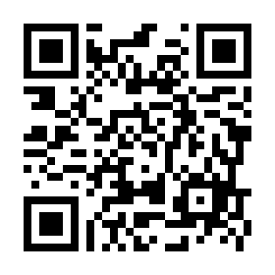
利用者アンケート
QRコードを読みとり、スマホからもご回答いただけます⇒

より利用しやすい町民活動センターにしていくため、利用者のみなさまのご意見を伺うアンケートを実施いたします。
いただきましたご意見ご要望については、真摯に受け止め、サービスの充実に努力して参ります。ご協力よろしくお願いします。

●町民活動センターや地域貢献活動に関するご意見・ご要望等がございましたらお書きください。

会社名 記入者名
ありがとうございました
ＮＰＯ法人まちねっと大口 ＦＡＸ（０５８７）２２－６６４２

